充电桩行业发展有利因素与挑战（附报告目录）
1、充电桩发展有利因素有利因素
（1）产业政策支持
为推动实现《中国制造 2025》和《节能与新能源汽车产业发展规划（2012-2020年）》中的重要战略目标，2017 年以来，国家出台多项新能源汽车相关政策，覆盖范围包括补贴、基础设施、宏观统筹、技术研发等多个方面。《汽车产业中长期发展规划》中对于新能源领域未来十年提出明确的阶段性目标，到 2020 年，新能源汽车年产销达到 200 万辆，到 2025 年，新能源汽车占汽车产销 20%以上。在国家产业政策的支持下，以“低能耗、低污染、低排放和高效能、高效率、高效益”为产业目标的新能源汽车行业呈迅猛发展态势，就目前市场发展的状况来看，电动汽车行业发展水平正朝着国家制定的规划目标靠近。
相关报告：北京普华有策信息咨询有限公司《2020-2026年充电桩行业市场前景研究报告》
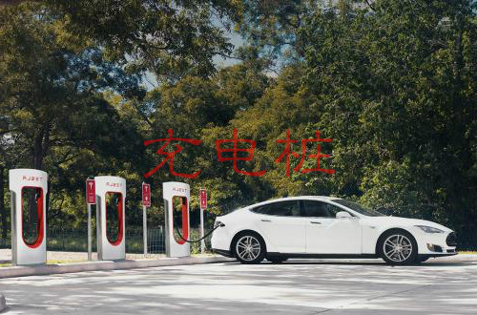
2019年5月出台的《绿色出行行动计划》表示，将新能源汽车购置补贴资金逐步转向充电基础设施建设及运营环节，推广落实各种形式的充电优惠政策。2019年12月3日，《新能源汽车产业发展规划（2021-2035年）》征求意见稿正式发布，对充放电设施指明了大功率、智能化、网络平台化的发展方向，对新能源车充放电基础设施建设做出了指示性要求。
2020年开年以来，中央密集部署新型基础设施建设（以下简称“新基建”），基于我国新能源汽车良好的发展前景与车桩比的巨大缺口，新能源汽车充电桩被列为新基建七大领域之一。今年3月地方政府积极响应中央强力布局新基建的号召，明确支持充电基础设施建设，公布投资计划与补贴政策，进一步激发投资者入局建设热情。国网紧跟中央指挥，多次强调加快推进充电桩建设，持续发力取得突破。除了国网外，民营与外资企业也抓住新基建风向，借机入局充电桩建设。爱驰汽车宣布将在2020年辅助消费者和地方政府新建新能源充电站，预计到2020年底，爱驰的服务网点将扩展到300个左右，自建的充电桩将超过1000个。宁德时代继去年7月份入股哈啰出行旗下一家涉及充电桩销售科技公司外，今年3月4日，联手百城新能源成立上海快卜新能源科技有限公司，主营新能源科技、电池科技、停车场（库）经营，新能源汽车充换电设施建设运营等，表明其进入充电桩市场的决心。3月17日，ABB宣布正式完成对上海联桩新能源科技有限责任公司的收购，被外界认为看好中国电动汽车充电基础设施市场前景，抢占中国充电桩市场。
2月14日中央全面深化改革委员会第十二次会议指出，础设施是经济社会发展的重要支撑，要以整体优化、协同融合为导向，统筹存量和增量、传统和新型基础设施发展，打造集约高效、经济适用、智能绿色、安全可靠的现代化基础设施体系。
2月21日中共中央政治局会议要求加大试剂、药品、疫苗研发支持力度，推动生物医药、医疗设备、5G网络、工业互联网等加快发展。
3月4日中共中央政治局常务委员会会议指出加快5G网络、数据中心等新型基础设施建设进度。
3月13日国家发改委《关于促进消费扩容提质加快形成强大国内市场的实施意见》指出，落实好现行中央财政新能源汽车推广应用补贴政策和基础设施建设奖补政策，推动各地区按规定将地方资金支持范围从购置环节向运营环节转变。
3月16日工信部研讨推动公共领域用车电动化，未来望积极推动公交、环卫、邮政、出租、通勤、轻型物流配送等车辆电动化。
3月17日，国家发展改革委联合司法部印发《关于加快建立绿色生产和消费法规政策体系的意见》（简称《意见》）的通知，其中提及建立完善新能源汽车推广机制，有条件的地方对消费者购置节能新能源汽车给予适当支持。
（2）市场需求持续提升
电动汽车，一直被看做是下一代汽车的发展趋势。作为电动汽车的“加油站”，充电桩建设的全面开展，无疑会提供巨大的市场。在北上广这三大城市，由于交通拥堵，纷纷通过车牌进行购车限制。不过由于电动车的环保作用，政府从上层支持电动车，因此北上广等大城市都有相关政策，进入其相关名录的电动车可以直接获得车牌，这一点从政策方面刺激了电动车的需求。同时，国内成品油价格上涨速度高于下降速度，最终车主承受的是越来越高的油价，电动车可以代替部分汽油柴油的消耗，降低了这部分成本。充电桩是新能源战略推进的终端市场。由于电动汽车每天需要补充大量电能，经营充电站就可以获得巨大的充电服务收益。相对于加油站，电能比较安全和方便，可在各地大量安装设置充电站。根据投资规模，小到社区慢速充电桩，大到公路快速充电站，单站经营，组网经营均可。
（3）参与者爆发式增长
随着政府大力度的扶持和推进，刺激了众多企业对于充电桩产业的期待。除了国家电网、南方电网、中石化等能源巨头外，汽车企业和电气生产企业积极性都很高。像比亚迪、北汽这类电动车企业早已开始建设通用充电桩，许继电气、西门子这类行业内企业也已开始开发或投资充电站的建设。国内众多上市公司、社会资本也纷纷加入充电设施投入大军，市场竞争格局日益复杂和激烈。
此外，充电桩作为新能源汽车产业链的重要下游支柱行业，其前景与新能源汽车普及、产业发展密不可分，但目前电动汽车市场的发展并未完全成熟，充电桩行业本身也面临标准、规划、土地和运营难题，整体而言，市场机遇与挑战并存。
2、充电桩行业发展挑战
充电桩作为电动汽车的动力供给设施，本应如“孪生兄弟”一样与电动汽车的保有量同步增长。但是纵观国内电动汽车充电设施，其发展却滞后于电动汽车的市场增长，这种滞后甚至在一定程度上制约着新能源汽车产业的扩张，充电不便，无法解决当前新能源汽车的续驶里程，无法满足用户需求，会导致潜在的电动汽车购买热情下降。而随着充电基础设施在量上的快速提升，后期的使用效率、运营收益、维护也面临着一定的挑战。
（1）政策实施不到位
2015 年 10 月国家发改委出台了《电动汽车充电基础设施发展指南（2015-2020 年）》，提出了各类充电基础设施的新建量规划。根据发展指南的政策规划目标，到 2020 年全国新增充电站超过 1.2 万座，充电桩超过 480 万个，其中交流充电桩为 430 万个，直流充电桩为 50 万个。以此配合 2020 年全国电动汽车保有量将逾 500 万辆的测算数据，达到车桩比 1:1 的理想状态，满足各类电动汽车对充电基础设施的配置要求，形成良好的新能源汽车发展环境。
虽然，目前新能源车与公共充电桩的比例为7.4：1，加上私人充电桩的综合车桩比为3.5∶1，相较于2015年底7.84：1已经实现翻倍提升，但与规划目标比较仍与之相差甚远。
（2）接口标准待统一，成本支出巨大，影响了充电桩行业的快速发展
目前国际上最主要的充电标准有两种：CCS 和 CHAde-MO，前者是欧美国家通行的直流快速联合充电标准系统(ComboCharg-ingSystem，简称 CCS)；后者是日本电动汽车协会和日本电动车充电协会推出的标准。这也是美国市场目前在使用的两种直流快充标准。就目前而言，日本标准 CHAde-MO 的势头很猛，除了日系车在美国的高占有率直接带动了 CHAdeMO 标准的使用，日本政府的推广力度也大大加强了日系充电标准的接受度。而欧盟也从最初的打压，到不得不接受。也就在 CHAdeMO 与 CCS 争夺谁是国际标准进行如火如荼之季，我国充电国标却迟迟未能出台，这不可避免地导致国内已经建成的大批充电桩因为充电接口的不兼容而利用率低下，资源浪费严重，且导致提前布局的相关经营企业盈利情况不容乐观。
充电桩属于公共设施，牵涉多个利益相关方，投入大，产出少，其实更适合垄断企业运营。充电桩类似于电信行业的基站，投资成本巨大，它只有覆盖更多的用户，才能有效降低成本。
更改接口标准不仅是对单一的接口部件作出改变，由于各种标准的接口直径不同，差之分毫就可能出现安全隐患，因此往往需要将整块铁板拆下来重新安装，人力费和材料费都是新增成本。针对快充充电机改造还要对充电设施内部的电缆、配电设施进行多方调整，这个成本不亚于重新投资。
2015年12月28日，国家质检总局、国家标准委联合国家能源局、工信部、科技部等部门在京召开新闻发布会，发布新修订的《电动汽车传导充电系统第1部分：一般要求》、《电动汽车传导充电用连接装置 第1部分：通用要求》、《电动汽车传导充电用连接装置 第2部分：交流充电接口》、《电动汽车传导充电用连接装置 第3部分： 直流充电接口》、《电动汽车非车载传导式充电机与电池管理系统之间的通信协议》等5项电动汽车充电接口及通信协议国家标准，新标准将于2016年1月1日起实施。
国家虽然已经出台了GB/T18487、GB/T20234(1\2\3)、GB/T27930等国家标准，但充电桩这个设施目前却不在CCC强制认证目录以内，所以上述的标准并不是强制性的，只能作为当前的推荐标准共各厂家采用。
（3）国内低端生产企业的恶性竞争制约了电源、充电桩行业的发展
我国低研发能力、低创新能力及低制造能力的电源、充电桩生产企业过多，低水平重复建设现象严重。这些企业往往通过恶性的价格竞争获取市场，价格战的结果使得电源、充电桩行业利润普遍降低，企业积累利润的速度减慢，致使装备升级和研发投入不足，企业发展缺乏后劲。
（4）研发投入不足，产业持续发展能力较弱
我国目前电源产品技术含量不高，缺乏核心自主知识产权，并且由于资金和技术实力不足的限制很难进行新产品的研发，在短期利益的驱使下企业开展新产品的深入研究和开发动力不足，产品技术含量低，导致电源行业技术含量提升缓慢。
报告架构导图：
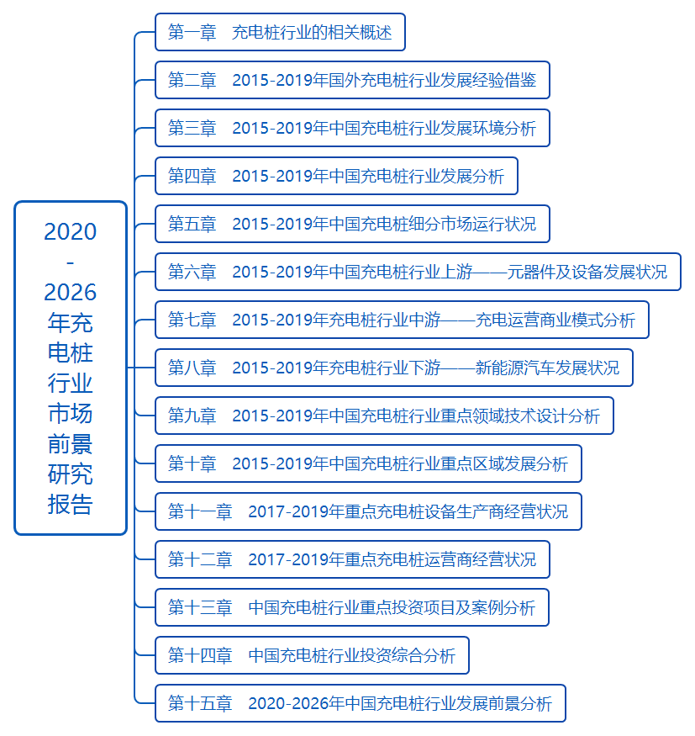
目录
第一章 充电桩行业的相关概述
1.1 充电桩基本概念
1.1.1 充电桩概念
1.1.2 充电桩功能
1.2 充电桩分类
1.2.1 按安装地点分
1.2.2 按充电方式分
1.2.3 按安装方式分
1.2.4 按充电接口分
1.3 电动汽车充换电设施主要模式
1.3.1 充电桩模式
1.3.2 充电站模式
1.3.3 换电站模式
1.3.4 三种模式比较
1.4 充电桩产业链分析
1.4.1 充电桩产业链结构
1.4.2 充电桩产业链环节
1.4.3 充电桩产业链图谱

第二章 2015-2019年国外充电桩行业发展经验借鉴
2.1 全球重点充电桩市场比较
2.1.1 投资主体不同
2.1.2 建设模式不同
2.1.3 建设思路不同
2.1.4 运营模式不同
2.2 美国充电桩行业
2.2.1 行业分类概述
2.2.2 行业发展规模
2.2.3 企业运营状况
2.2.4 运营模式分析
2.2.5 行业技术水平
2.2.6 行业扶持政策
2.3 日本充电桩行业
2.3.1 产业发展背景
2.3.2 行业规模空间
2.3.3 充电设施建设
2.3.4 运营模式分析
2.3.5 产业发展战略
2.3.6 产业发展前景
2.4 德国充电桩行业
2.4.1 行业规模空间
2.4.2 市场发展态势
2.4.3 充电设施模式
2.4.4 行业支持政策
2.4.5 产业发展目标
2.5 英国充电桩行业
2.5.1 行业发展规模
2.5.2 充电设施建设
2.5.3 产品研发举措
2.5.4 产业发展前景
2.6 法国充电桩行业
2.6.1 行业发展规模
2.6.2 充电设施建设
2.6.3 行业补贴政策
2.6.4 企业经营状况
2.6.5 产业发展规划
2.7 其他国家充电桩行业发展经验

第三章 2015-2019年中国充电桩行业发展环境分析
3.1 经济环境
3.1.1 全球宏观经济运行
3.1.2 国内宏观经济现状
3.1.3 经济转型升级态势
3.1.4 未来经济发展展望
3.2 政策环境
3.2.1 产业发展支持政策
3.2.2 产业建设管理规范
3.2.3 充电设施指导意见
3.2.4 产业补贴政策动态
3.3 社会环境
3.3.1 居民收入水平
3.3.2 能源消费结构
3.3.3 汽车工业运行
3.3.4 节能减排进展

第四章 2015-2019年中国充电桩行业发展分析
4.1 2015-2019年中国充电桩行业发展综述
4.1.1 行业发展地位
4.1.2 产品系统构造
4.1.3 通信方式要求
4.1.4 行业标准发展
4.1.5 行业组织建设
4.2 2015-2019年中国充电桩市场发展状况
4.2.1 市场建设规模
4.2.2 产品结构分布
4.2.3 市场竞争现状
4.2.4 行业竞争模型
4.2.5 产业结构分析
4.2.6 行业建设目标
4.3 中国充电桩产业互联互通分析
4.3.1 充电互联互通概述
4.3.2 充电设备互联互通
4.3.3 充电运营信息共享
4.3.4 充电信息互联互通
4.3.5 充电设施互联服务
4.4 中国充电桩行业发展存在的问题
4.4.1 行业盈利困难
4.4.2 充电设备问题
4.4.3 用户体验问题
4.4.4 缺乏良好管理
4.4.5 充电费用问题
4.5 中国充电桩行业发展的应对策略
4.5.1 优化充电基础设施布局
4.5.2 改善充电服务运营盈利
4.5.3 推进充电基础设施建设
4.5.4 提高充电设备产品质量
4.5.5 提升充电服务客户体验

第五章 2015-2019年中国充电桩细分市场运行状况
5.1 2015-2019年公共充电桩发展状况
5.1.1 公共桩建设规模
5.1.2 公共桩充电总量
5.1.3 公共桩运营状况
5.2 2015-2019年私人充电桩发展状况
5.2.1 私人桩建设规模
5.2.2 私人桩配建信息
5.2.3 私人桩发展趋势

第六章 2015-2019年中国充电桩行业上游——元器件及设备发展状况
6.1 中国充电桩元器件发展综述
6.1.1 主要元器件介绍
6.1.2 元器件成本结构
6.1.3 元器件生产企业
6.2 中国充电桩设备市场发展分析
6.2.1 充电桩设备基本区别
6.2.2 充电桩设备制造规模
6.2.3 充电桩设备技术门槛
6.2.4 充电桩设备发展趋势
6.3 中国充电站市场发展状况
6.3.1 充电站产业结构
6.3.2 充电站建设要求
6.3.3 充电站发展趋势

第七章 2015-2019年充电桩行业中游——充电运营商业模式分析
7.1 中国充电桩建设运营模式分析
7.1.1 政府主导
7.1.2 企业主导
7.1.3 混合模式
7.1.4 众筹模式
7.2 中国充电桩运营行业盈利模式分析
7.2.1 批发+零售电力
7.2.2 收取充电服务费
7.2.3 与智能停车结合
7.2.4 充电服务生态系统
7.2.5 众筹建桩盈利模式
7.3 中国充电桩行业合作模式分析
7.3.1 电企独立运营模式
7.3.2 油企购电交易模式
7.3.3 油企电企合作模式
7.3.4 合作模式对比分析
7.4 中国充电桩商业模式创新设计
7.4.1 “充电桩+商品零售+服务消费”模式
7.4.2 “充电APP+云服务+远程智能管理”模式
7.4.3 “整车厂商+设备制造商+运营商+用户”模式

第八章 2015-2019年充电桩行业下游——新能源汽车发展状况
8.1 2015-2019年全球新能源汽车发展综述
8.1.1 全球市场销售规模
8.1.2 全球技术研究现状
8.1.3 主要企业布局情况
8.1.4 各国发展规划目标
8.1.5 欧洲市场发展状况
8.1.6 美国市场发展状况
8.1.7 日本市场发展状况
8.1.8 国外发展经验借鉴
8.2 2015-2019年中国新能源汽车产业发展状况
8.2.1 产业发展意义
8.2.2 产业发展阶段
8.2.3 市场产销规模
8.2.4 产业供应链条
8.2.5 产业核心企业
8.2.6 产业发展规划
8.3 2015-2019年中国纯电动汽车市场分析
8.3.1 市场发展规模
8.3.2 企业竞争格局
8.3.3 发展问题分析
8.3.4 未来发展趋势
8.4 2015-2019年中国混合动力汽车市场分析
8.4.1 市场发展规模
8.4.2 企业竞争格局
8.4.3 技术发展分析
8.4.4 未来发展前景
8.5 中国新能源汽车产业面临的挑战及对策
8.5.1 主要发展瓶颈
8.5.2 制约因素分析
8.5.3 行业发展对策
8.5.4 发展战略分析

第九章 2015-2019年中国充电桩行业重点领域技术设计分析
9.1 充电桩技术设计分析
9.1.1 技术要求分析
9.1.2 主要充电技术
9.1.3 关键技术研究
9.1.4 标准体系建设
9.1.5 技术发展趋势
9.1.6 技术发展前景
9.2 直流充电桩系统设计
9.2.1 直流充电桩的构造
9.2.2 多路输出设计模式
9.2.3 输出切换安全隐患
9.3 交流充电桩系统设计
9.3.1 交流电桩控制原理
9.3.2 交流电桩系统设计
9.3.3 交流电桩硬件构成
9.4 双向充电桩技术设计
9.4.1 双向电桩基本概述
9.4.2 双向电桩技术指标
9.4.3 双向电桩技术难点
9.5 交直流一体充电桩结构设计
9.5.1 结构设计需求
9.5.2 结构总体设计
9.5.3 安全防护设计
9.5.4 散热装置设计

第十章 2015-2019年中国充电桩行业重点区域发展分析
10.1 2015-2019年中国充电桩行业区域布局状况
10.1.1 区域发展规模
10.1.2 充电电量分布
10.1.3 补贴扶持政策
10.1.4 区域结构布局
10.1.5 区域发展规划
10.2 2015-2019年京津冀地区充电桩发展情况
10.2.1 产业政策动态
10.2.2 区域发展规模
10.2.3 区域发展形势
10.2.4 产业协同发展
10.2.5 充电补贴政策
10.2.6 产业商业模式
10.3 2015-2019年长三角地区充电桩发展情况
10.3.1 区域发展形势
10.3.2 区域市场规模
10.3.3 充电收费标准
10.3.4 充电补贴政策
10.3.5 产业商业模式
10.3.6 行业发展规划
10.4 2015-2019年珠三角地区充电桩发展情况
10.4.1 区域市场规模
10.4.2 市场建设动态
10.4.3 区域发展问题
10.4.4 充电补贴政策
10.4.5 产业商业模式
10.4.6 行业前景预测
10.5 2015-2019年中国其他区域充电桩发展形势
10.5.1 北京
10.5.2 上海
10.5.3 深圳
10.5.4 广州

第十一章 2017-2019年重点充电桩设备生产商经营状况
11.1 A公司
11.1.1 企业发展概况
11.1.2 经营效益分析
11.1.3 业务经营分析
11.1.4 财务状况分析
11.1.5 核心竞争力分析
11.1.6 公司发展战略
11.1.7 未来前景展望
11.2 B公司
11.2.1 企业发展概况
11.2.2 经营效益分析
11.2.3 业务经营分析
11.2.4 财务状况分析
11.2.5 核心竞争力分析
11.2.6 公司发展战略
11.2.7 未来前景展望
11.3 C公司
11.3.1 企业发展概况
11.3.2 企业经营状况
11.3.3 企业技术优势
11.3.4 企业合作动态
11.3.5 企业研发进展
11.4 D公司
11.4.1 企业发展概况
11.4.2 经营效益分析
11.4.3 业务经营分析
11.4.4 财务状况分析
11.4.5 核心竞争力分析
11.4.6 未来前景展望
11.5 E公司
11.5.1 企业发展概况
11.5.2 经营效益分析
11.5.3 业务经营分析
11.5.4 财务状况分析
11.5.5 核心竞争力分析
11.5.6 公司发展战略
11.5.7 未来前景展望

第十二章 2017-2019年重点充电桩运营商经营状况
12.1 A公司
12.1.1 企业发展概况
12.1.2 企业经营状况
12.1.3 充电设施建设
12.1.4 企业发展动态
12.2 B公司
12.2.1 企业发展概况
12.2.2 经营效益分析
12.2.3 业务经营分析
12.2.4 财务状况分析
12.2.5 核心竞争力分析
12.2.6 未来前景展望
12.3 C公司
12.3.1 企业发展概况
12.3.2 企业经营状况
12.3.3 企业布局状况
12.3.4 充电技术突破
12.3.5 未来建设规划
12.4 D公司
12.4.1 企业发展概况
12.4.2 经营效益分析
12.4.3 业务经营分析
12.4.4 财务状况分析
12.4.5 核心竞争力分析
12.4.6 公司发展战略
12.4.7 未来前景展望
12.5 E公司
12.5.1 企业发展概况
12.5.2 企业布局状况
12.5.3 充电智能系统
12.5.4 企业合作动态
12.5.5 企业项目建设

第十三章 中国充电桩行业重点投资项目及案例分析
13.1 充电桩行业项目投资动态
13.2 充电桩设备项目投资案例
13.2.1 项目基本情况
13.2.2 项目主体分析
13.2.3 项目影响分析
13.2.4 项目风险提示
13.3 充电桩运营项目投资案例
13.3.1 项目基本情况
13.3.2 项目主体分析
13.3.3 投资标的情况
13.3.4 项目主要内容
13.3.5 项目风险提示

第十四章 中国充电桩行业投资综合分析
14.1 中国充电桩行业投资价值评估分析
14.1.1 投资价值综合评估
14.1.2 市场发展机会评估
14.1.3 进入市场时机判断
14.2 中国充电桩行业投资壁垒分析
14.2.1 竞争壁垒
14.2.2 技术壁垒
14.2.3 资金壁垒
14.2.4 政策壁垒
14.3 充电桩行业投资风险提示
14.3.1 政策风险
14.3.2 经济风险
14.3.3 市场风险
14.3.4 资金风险
14.4 充电桩行业投资建议

第十五章 2020-2026年中国充电桩行业发展前景分析
15.1 中国充电设施行业前景展望
15.1.1 行业发展导向分析
15.1.2 充换电站发展趋势
15.1.3 充电设施发展前景
15.1.4 充电设施市场空间
15.2 中国充电桩行业未来发展趋势
15.2.1 充电方式趋势
15.2.2 技术系统趋势
15.2.3 运营模式趋势
15.2.4 行业整合趋势
15.3 2020-2026年充电桩行业发展预测分析
15.3.1 2020-2026年中国充电桩行业发展驱动因素
15.3.2 2020-2026年中国充电桩行业市场规模预测

